Дополнительная повестка № 1

Комитет
Верховного Совета Приднестровской Молдавской Республики
по вопросам АПК, промышленности, ЖКХ, транспорту, строительству и природным ресурсам

Заседание № 6 от 01 апреля 2021 года
Начало заседания Комитета в 11:00
Место проведения – on-line
Приглашенные:
- Мартынов Александр Владимирович
- Кипяткова Анастасия Геннадьевна
- Касап Станислав Михайлович
- Представитель Счетной палаты ПМР
- Прокурор Приднестровской Молдавской Республики
- Представитель Общественной палаты ПМР
- Представитель СПАП
- Олег Иванович Дилигул – 103 (VII)

Депутаты:
- О.М. Баев
- Б.И. Герман
- И.В. Неделков
- А.Н. Онуфриенко
- С.А. Писаренко
- И.Т. Ярыч

В случае отсутствия субъекта права законодательной инициативы или его официального представителя, предлагаемый им законопроект и/или проект постановления, снимается с рассмотрения. К рассмотрению законодательной инициативы прилагается проект решений Комитета ВС ПМР по вопросам агропромышленного комплекса, промышленности, ЖКХ, транспорту, строительству и природным ресурсам.

Все материалы на заседание Комитета Верховного Совета Приднестровской Молдавской Республики по вопросам АПК, промышленности, ЖКХ, транспорту, строительству и природным ресурсам расположены по адресу: all\КОМИТЕТ ПО АПК/2021/апрель/К-6

I. Рассмотрение законопроектов, по которым Комитет является ответственным

- Папка 103 (VII) проект закона Приднестровской Молдавской Республики «О внесении изменения в Закон Приднестровской Молдавской Республики «О республиканском бюджете на 2021 год» (I чтение) исп. В.Е. Лужанская
Автор – Правительство ПМР
Отв/к – О.С. Леонтьев
Официальные представители – О.И. Дилигул
Докладчик – О.И. Дилигул

Разное.

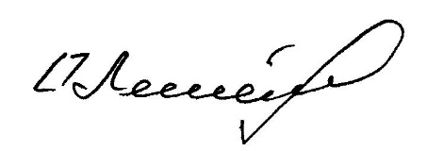
Председатель Комитета по вопросам АПК, промышленности, ЖКХ, транспорту, строительству
и природным ресурсам О.С. Леонтьев

